线段树与树状数组
在日常数据处理中，经常会遇到对一段数据的修改与查询，如果朴素地对待这个问题，时间复杂度上会承受不了，这里介绍两种应付这类需求的数据结构——线段树、树状数组。

线段树
虽然名字挺起来很高端，但是起始线段树仅仅是一个普通的二叉树，只不过树节点被特化为表示一段数值，而不是一个值，并没有特别可怕的地方。
线段树提供修改和查询一段数据的操作，删除和添加可通过特殊标记达到。那么树上的节点到底是如何表示线段的呢？线段树对线段的表示是这样的，假设当前节点表示的线段范围是[a, b]，那么左子节点表示范围为 [a, (a + b) / 2]，右子节点表示范围为[(a + b) / 2 + 1, b]，这样一直递归到叶子节点，叶子节点仅表示一个点的数值。如下图所示，表示一个[1, 10]的线段树。

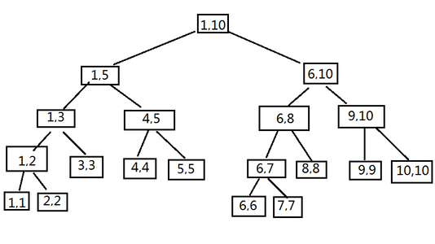

查询操作
按照查询段与当前节点表示的数据段的差距可将查询分为三种情况，假设查询段为[qa, qb]， 当前节点段为[a, b]。
- 如果qa > (a + b) / 2，则更深入地进入右儿子节点进行查询。
- 如果qb <= (a + b) / 2，则更深入地进入右儿子节点进行查询。
- 否则qa <= (a + b) / 2 && qb > (a + b) / 2，则查询的结果共同存在与左右儿子之中，所以分别进入左右儿子查询[qa, (a + b) /2]和[(a + b) / 2 + 1, b]。
- 如果qa == a && qb == b，则当前节点正好满足查询需求，直接返回答案。
可以看到，查询的线索最多只有两条，且查询递归深度最多为logN，所以查询的复杂度最多为O（logN）。

修改操作
修改操作其实和查询操作类似，当要修改[qa, qb]时，按照与查询相似的规则，从根节点一直递归到叶子节点，对路径上的节点进行相应的修改。不过，与查询不同的是，当qa == a && qb == b时不返回，而是进一步修改儿子节点。所以，可以看出，修改复杂度为O（N），因为需要修改的叶子节点数都有（qb – qa + 1）个。这样的复杂度是不能接受的。
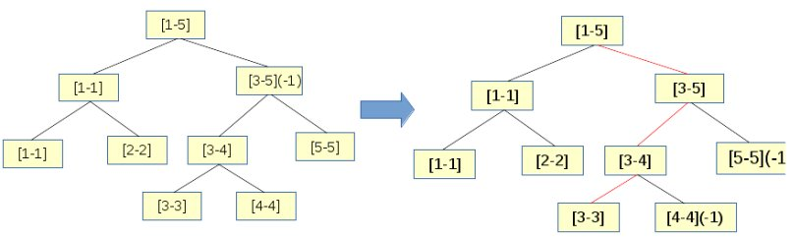初始时，[3-5]节点上有-1懒操作，当查询[3-3]时（红色表明路径），消除懒操作，并将懒操作移动到其叶子节点（[5-5], [4-4]).

那么有什么办法能减少修改操作的复杂度呢？可以这样思考，修改操作路径和查询操作路径仅仅在（qa == a && qb == b）的节点上有区别，我们能不能做一些手脚让修改时也不深入更改叶子节点，这样复杂度就和查询操作一样变成O（logN）了。答案是可以的，添加一个懒操作数，把对该段的修改先记上，等下次查询或者修改时再对路径上的子节点进行修改就可以了，这样避免了深入到叶子节点的修改，复杂度变得和查询一样为O（logN）了。

线段数的应用
总结一下，线段树适用于线段操作，插入、查询等操作都时O（logN）。

ZOJ 1610 Count The Colors

ZOJ 2451 Minimizing maximizer

POJ 2104K-th Number

树状数组
树状数组是线段树的一种变形形式，故名思议树状数组是用数组来模拟一棵线段树。数组中每个元素表示一个线段值，线段范围是索引二进制的最右边1的大小，暂记为lowbit(i)，所以第i个元素表示[i – lowbit(i) + 1, i]的值。例如第14号元素代表的线段范围是[14 – lowbit(14) + 1, 14] = [13, 14]。
关于lowbit的求法，可以用 x ^ ((x) & (x – 1)或者用机器补码性质x & (-x)。
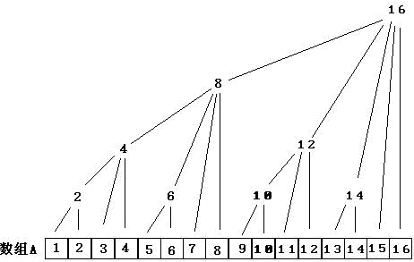

上图就是一个树状数组，大概的形状有点像右偏树，但是树状数组与线段树比，有什么好处呢？
可以看出，树状数组的空间大小为N，而线段树要2 * N的空间，另外，树状数组的代码简洁，不易出错。

查询操作
树状数组只支持对[1, n]的查询，如果要查询[i, j]的线段值，需要先查询[1, i]和[1, j]的线段值，然后作差可得[i, j]的值。
如何得到[1, n]的线段值呢？既然i个元素代表的是[i, i – lowbit(i) + 1]，那么递归查询第[1, i – lowbit(i)]不就可以了吗，确实是这样，这样的过程也就是起始也就是将[1, i]拆分成若干个二进制的段，然后将这些段进行叠加。所以一次查询的复杂度为O(logN)。

修改操作
树状数组不像线段树能对线段进行修改，树状数组只能修改单个值，不过即使修改单个值也牵扯到其他数组元素，因为其他数组元素的代表线段可能覆盖到这个值。
那么需要修改哪些数组元素呢，因为每个数组元素的代表线段是[i – lowbit(i) + 1, i]，那么要覆盖当前元素，假设当前索引为k，k一定小于i，如果能找到覆盖k最小的i，那么我们就又可以迭代地找到所有的i了。那问题就转化成k + dist = i，dist最小能取多少？如果dist < lowbit(k)，那么k + dist 一定不回产生进位，则：
k + dist – lowbit(k + dist) + 1 = k + dist – lowbit(dist) + 1
>= k + 1 > k
如果dist = lowbit(k)呢？k + dist = k + lowbit(k)一定产生进位，则：
k + dist – lowbit(k + dist) + 1 = k + lowbit(k) – lowbit(k + dist) + 1
< k + 1 <= k
所以当dist = lowbit(k)时，i + dist元素可以覆盖到k，且是最小的。于是，接着找大于i的最小能覆盖到k的数组索引，类似可以得到再dist = lowbit(i)时可以得到满足解。于是这样迭代下去，可以找出所有覆盖k的数组索引。

可以看到，每次操作都是加了lowbit，就是说每次最末尾的1都要进行进位，所以复杂度为O(logN)。

树状数组应用
树状数组的优点在于：
- 节省空间。完全线段长度的空间，无需左右指针，无需左右范围。
- 线段树查找严格log(N)，因为二进制的每位查找一遍。
- 状态转移快，操作简单。
- 扩展到多维较为容易。
缺点：
1．随意表示线段[a,b]较为困难。可参考Codeforces DIV 2 e题。
适用于：
1．查找线段[0,L]的信息。
2．求线段[a,b]的和（应用部分和做差技术）

总的来说，线段数是树状数组的超集，能做树状数组所有能做的事情，不过树状数组简洁，所以在某些问题上，树状数组效率更高。

POJ 2299 Ultra-QuickSort
Q：给一数字串，求这个数字串的逆序数，数字个数 < 500000，数字 < 999999999。
A：先对数据进行离散化，然后顺序扫描该数字串，扫描到的数字a标记到树状数组的第a位，然后统计[a + 1, n]中数字的个数，复杂度为O(N * logN)。

POJ 2352 Stars
Q：给一些坐标<xi, yi>，其中X坐标按顺序排列，然后问对于每个坐标，在该坐标之前有多少个坐标是的X，Y坐标值分别小于xi, yi。
A：原理和POJ 2299一样，由于X是按顺序排列，只要求出比yi小的有多少坐标即可，用标记法将数字标记到树状数组中，然后进行统计。复杂度同样为O(N * logN)。

